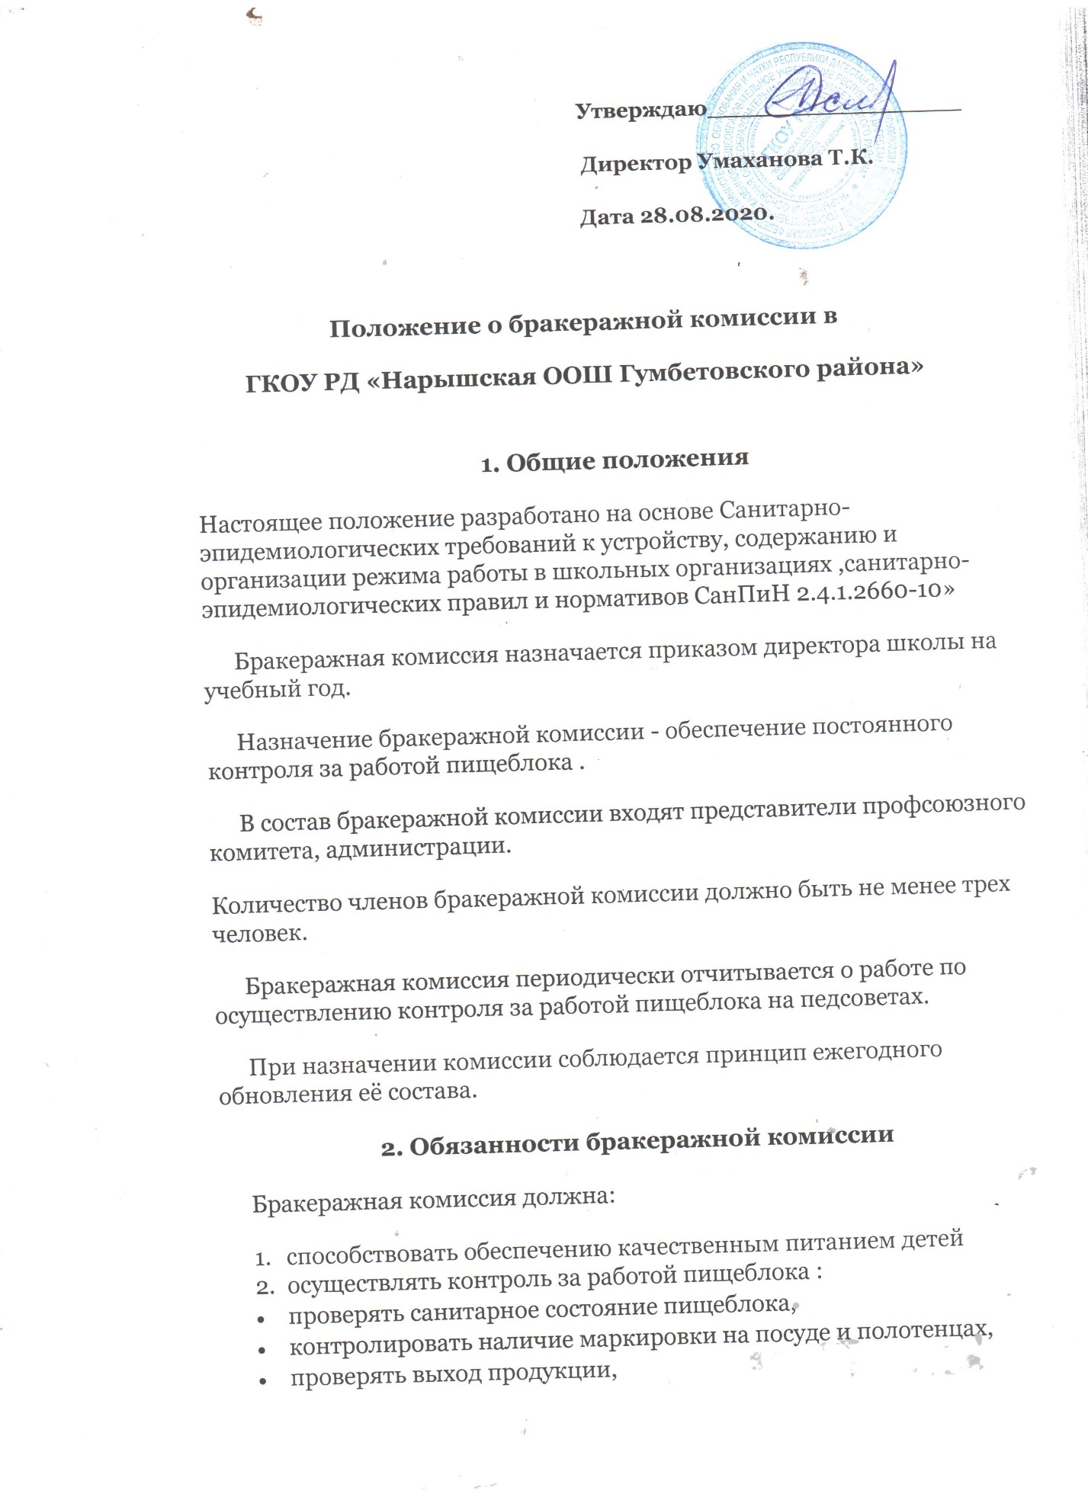

Утверждаю_________________
Директор Умаханова Т.К.
Дата 28.08.2020.

Положение о бракеражной комиссии в
ГКОУ РД «Нарышская ООШ Гумбетовского района»
1. Общие положения
Настоящее положение разработано на основе Санитарно-эпидемиологических требований к устройству, содержанию и организации режима работы в школьных организациях ,санитарно-эпидемиологических правил и нормативов СанПиН 2.4.1.2660-10»
Бракеражная комиссия назначается приказом директора школы на учебный год.
Назначение бракеражной комиссии - обеспечение постоянного контроля за работой пищеблока .
В состав бракеражной комиссии входят представители профсоюзного комитета, администрации.
Количество членов бракеражной комиссии должно быть не менее трех человек.
Бракеражная комиссия периодически отчитывается о работе по осуществлению контроля за работой пищеблока на педсоветах.
При назначении комиссии соблюдается принцип ежегодного обновления её состава.
2. Обязанности бракеражной комиссии
Бракеражная комиссия должна:
- способствовать обеспечению качественным питанием детей
- осуществлять контроль за работой пищеблока :
- проверять санитарное состояние пищеблока,
- контролировать наличие маркировки на посуде и полотенцах,
- проверять выход продукции,
- контролировать наличие суточной пробы,
- проверять соответствие процесса приготовления пищи
техническим картам,
- проверять качество поступающей продукции,
- контролировать разнообразие и соблюдение
меню,
- проверять соблюдение правил хранения продуктов питания
- 3. Бракераж пищи
- Все блюда и кулинарные изделия, изготовляемые на пищеблоке,
подлежат обязательному бракеражу по мере их готовности.
Бракераж пищи проводится до начала отпуска каждой вновь
приготовленной партии.
- Бракераж блюд и готовых кулинарных изделий производит работник.
- Оценка качества продукции заносится в бракеражный журнал до
начала её реализации. При нарушении технологии приготовления
пищи комиссия обязана снять изделия с раздачи, направить их на
доработку или переработку.
- Бракеражный журнал должен быть пронумерован, прошнурован и
скреплён печатью; хранится бракеражный журнал у председателя комиссии.
- За качество пищи несут санитарную ответственность повар.
- Оценка качества блюд и готовых кулинарных изделий производится
по органолептическим показателям: вкусу, запаху, внешнему виду,
цвету, консистенции. В зависимости от этих показателей даются
оценки изделиям - «отлично», «хорошо», «удовлетворительно»,
«неудовлетворительно» (брак).
- Оценка «отлично» ставится блюдам и кулинарным изделиям при условии их соответствия по вкусу, цвету и запаху, внешнему виду и консистенции утверждённой рецептуре и другим показателям, предусмотренным требованиями.
- Оценка «хорошо» ставится блюдам и кулинарным изделиям, имеющим один незначительный дефект (недосолен, не доведён до нужного цвета и др.).
- Оценка «удовлетворительно» ставится блюдам и кулинарным изделиям, которые имеют отклонения от требований кулинарии, но пригодны для употребления в пищу без переработки.
- Оценка «неудовлетворительно» (брак) даётся изделиям, имеющие следующие недостатки: посторонний, несвойственный изделиям вкуси запах, резко пересоленные, резко кислые, горькие, недоваренные, недожаренные, подгорелые, утратившие свою форму, имеющие несвойственную консистенцию или другие признаки, порочащие блюда и изделия.
- 3.7. Оценки качества блюд и кулинарных изделий заносятся в
бракеражный журнал установленной формы, оформляются
подписями членом комиссии.
- Оценка «удовлетворительно» и «неудовлетворительно, обсуждается на заседании бракеражной комиссии. О данном факте составляется акт, акт доводится до руководителя оу.
- 3.8. Для определения правильности веса штучных готовых кулинарных изделий и полуфабрикатов одновременно взвешиваются 5-10 порций каждого вида, а каш, гарниров и других нештучных блюд и изделий - путём взвешивания порций, взятых при отпуске.
- 4. Права бракеражной комиссии
- Бракеражная комиссия имеет право:
- в любое время проверять санитарное состояние пищеблока;
- контролировать наличие маркировки на посуде и полотенцах;
- проверять выход продукции;
- контролировать наличие суточной пробы;
- проверять соответствие процесса приготовления пищи
технологическим картам;
- проверять качество поступающей продукции;
- контролировать разнообразие и соблюдение меню;
- проверять соблюдение правил хранения продуктов питания;
- вносить на рассмотрение администрации предложения по
улучшению качества питания.

